**水禽肠道食糜微生物LPS含量的检测**

**Analysis of Lipopolysaccharide Content in Chyme Microbiota of Waterfowl Cecum**

夏戴阳，杨琳，朱勇文，王文策*

华南农业大学动物科学学院，广东省动物营养调控重点实验室，广州，510642

*通讯作者邮箱：[wangwence@scau.edu.cn](mailto:wangwence@scau.edu.cn)

**摘要：**脂多糖 (Lipopolysaccharide，LPS) 是革兰氏阴性细菌细胞壁外壁的组成成分，由脂质和多糖构成。LPS能诱发宿主细胞固有免疫反应，在细菌的识别、黏附、转移、致病等过程中发挥重要作用。水禽主要指鸭和鹅，测定盲肠食糜中的LPS含量能够有效反映宿主的肠道炎症及健康状况。本文主要介绍水禽盲肠食糜微生物样品采集、试剂盒的选择、微生物LPS的测定、数据分析等过程。同时对常见问题和解决方法进行总结，方便同行更准确、高效地进行水禽食糜微生物LPS含量的检测。

**关键词：**脂多糖，水禽，食糜，酶联免疫吸附测定

**材料与试剂**

1. 吸水纸
2. NaCl
3. KCl
4. Na2HPO4·12H2O
5. KH2PO4
6. 各种型号枪头 (20 μl, 200 μl, 1 ml)
7. 脂多糖酶联免疫吸附试剂盒 (南京建成，H255)
8. PBS (见溶液配方)

**仪器设备**

1. 离心机
2. 移液器
3. 恒温培养箱
4. 涡旋仪
5. 分析天平
6. -80 °C冰箱
7. 酶标仪

**软件**

1. ELISA Calc回归拟合计算程序- v 0.1

**试验原理**

本实验利用酶联免疫吸附法测定食糜中LPS含量，将LPS抗原吸附在固相载体表面，使酶标记的抗原抗体反应在固相表面进行，最终通过荧光显色反应，利用呈色的深浅进行定量分析。

**实验步骤**

1. 样品采集

分离动物肠段，采集动物肠道，用冻存管小心收集盲肠食糜，置于液氮中保存，转移到实验室后，放入-80 °C冰箱保存。所有使用的器具耗材均去除热原。

禽类肠段解剖图例：

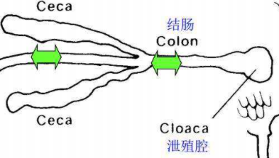

1. 检测步骤
2. 使用差量法在分析天平称取盲肠食糜。
3. 按照1 g︰19 ml的比例，在食糜样品中加入PBS溶液。
4. 在涡旋仪上振荡5 min混匀。
5. 将离心管置入离心机中，25℃，900 *× g*离心10 min。
6. 小心吸取上清液，置于离心管中备用。
7. 将脂多糖酶联免疫吸附试剂盒放置于室温平衡30 min。
8. 在5支无菌离心管中加入样品稀释液，并标号A、B、C、D和E，各加入150 μl样品稀释液。向A管中加入150 μl标准品，涡旋振荡30 s混匀后，从A管中吸取150 μl稀释液加入B管，以此类推。配制洗涤液备用。
9. 取出酶标板，加入50 μl的标准品/样品，加入抗体一50 μl，HRP亲和素50 μl，轻轻振荡混合均匀，覆膜，放入37 °C恒温培养箱，避光孵育60 min。
10. 弃去酶标板中液体，每孔加入300 μl洗涤液，轻轻摇晃振荡30 s，弃去洗液，在吸水纸上拍干，重复5次。
11. 加入TMB显色液，轻轻摇晃振荡混匀，在37 °C恒温培养箱中避光孵育10 min。
12. 轻轻摇晃酶标板，在波长450 nm读数。
13. 根据标准孔数据绘制标准曲线，根据OD值计算LPS浓度。

**结果与分析**

利用ELISA Calc回归拟合计算程序– v 0.1，绘制标准曲线：

1. 根据标准曲线孔结果，输入与标准品浓度对应的OD值（图1），扣除零孔背景值，进行回归拟合。
2. 点击“回归方程”，获得拟合曲线（图2）。
3. 确定r2值 (与1越接近曲线越真实可靠，图3)。
4. 点击由Y (反应/OD值) 计算X (浓度/剂量)
5. 输入每孔对应OD值读数，获得LPS浓度 (EU/L)。

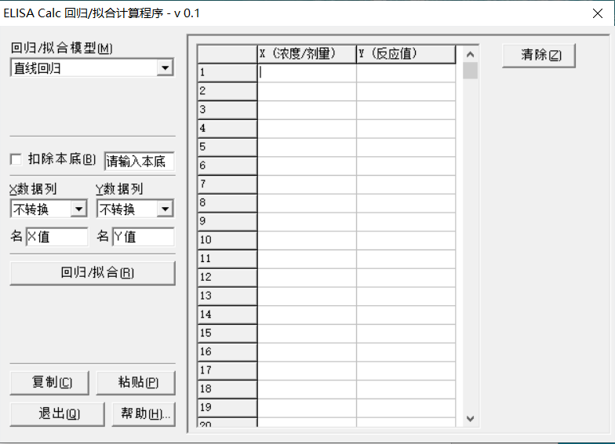

图1. ELISA Calc回归拟合计算程序——v 0.1数据输入界面

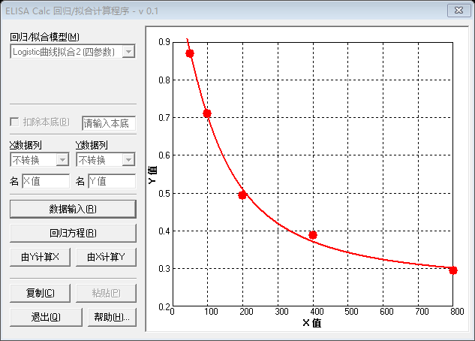

图2. Logistic曲线拟合（四参数）标准曲线

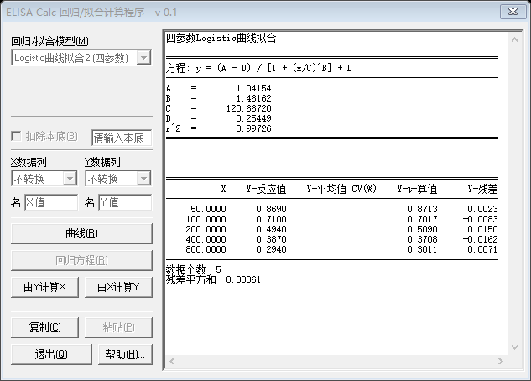图3. 回归方程及数据转换界面

**注意事项**

1. 食糜匀浆离心后需要小心吸取上清，避免杂质干扰试验结果。
2. 确保孵育时间和孵育温度正确，以保证抗原抗体结合充分。
3. 配置洗涤液时应轻轻摇匀，避免泡沫产生。
4. 洗板过程中不要让板处于干燥状态时间过长，以免影响显色结果。
5. 显色液应按顺序足量添加。
6. 确保酶标板底部干净，未受污染，以免影响读数结果。
7. 如有多余孔可进行复孔试验，增加试验稳定性以及数据可信性。
8. 根据实际情况确定最佳稀释倍数，有条件的情况下，可以进行预实验。
9. 所有试验中使用的器材均做去热原处理，避免干扰试验结果

**失败经验**

1. 未调节离心转速，导致LPS离心沉淀，无法检出。应注意离心转速数值和单位，以及离心时间。

**溶液配方**

1. PBS

使用分析天平分别称取8 g NaCl，0.2 g KCl，3.628 g Na2HPO4·12H2O，0.24 g KH2PO4，加入灭菌去离子水，搅拌均匀，使用容量瓶定容至1 L，用NaOH或HCl调节pH至7.4，常温保存。

**致谢**

感谢国家自然科学基金面上项目 (32072751) ，广东省现代农业产业技术体系创新团队 (2019KJ137) ，十三五重点研发计划 (2016YFD0500509-07) ，国家水禽产业技术项目 (CARS-42-15) ，广东省基础与应用基础研究基金温氏联合基金项目 (2019B1515210012) 对本研究提供的资助。

**参考文献**

1. Lu, Y. C., Yeh, W. C., and Ohashi, P. S. (2008). [LPS/TLR4 signal transduction pathway.](http://www.ncbi.nlm.nih.gov/pubmed/18304834) *CYTOKINE* 42, 145-151.
2. Riedel, C. U., Schwiertz, A., and Egert, M. (2014). The human microbiota and microbiome*.* *CABI*.
3. Sridharan, G. V., Choi, K., Klemashevich, C., Wu, C., Prabakaran, D., Pan, L. B., Steinmeyer, S., Mueller, C., Yousofshahi, M., and Alaniz, R. C. (2014). [Prediction and quantification of bioactive microbiota metabolites in the mouse gut.](http://www.ncbi.nlm.nih.gov/pubmed/25411059) *NAT COMMUN* 5, 5492.